Útěk
Česká republika / 2024 / 83 minut / režie: David Laňka / doporučený věk: 12+ / v originálním znění /
Autorka materiálů: Mgr. Ivana Lipovská
TÉMA: přátelství, strach, rodina, příroda, odpovědnost
KLÍČOVÁ SLOVA: rodina, komunikace, přátelství, útěk
VYUČOVACÍ PŘEDMĚTY: společenskovědní základ, český jazyk a literatura (adaptace)
ČASOVÁ DOTACE: maximálně 60 minut + projekce
CÍL LEKCE: Porozumění audiovizuálnímu sdělení
Scenárista a režisér David Laňka k filmu řekl: „Naším záměrem je natočit film, který vezme dětského i dospělého diváka na dobrodružný útěk, který oni sami v dětství nepodnikli. Film, který bude napínavý, zábavný, dojemný… prostě lidský.“
Útěk: Režisér dramatu Spolu chystá remake české klasiky z šedesátek | Totalfilm.cz
Před projekcí
Úkolem aktivit před projekcí není jen hledání správných odpovědí. Cílem je vytvořit očekávání, naladit se na sledování filmu.
Před projekcí si společně prohlédněte plakát k filmu.
- Co na plakátu vidíte?
- Jak na vás působí?
Všímejte si barev, postav, atmosféry.
Podobně pracujte i s názvem filmu.
- Proč a kam hrdina asi utíká?
Režisér David Laňka : „Navzdory době, která od vzniku Útěku uběhla, je příběh stále aktuální, protože Otu Hofmanovi se v postavách Saši a Rudy podařilo zachytit pocity dětí tak, že jsou přenositelné napříč roky a kontinenty. Které dítě si někdy neřeklo, že by nejraději uteklo z domova? Které dítě si někdy nepomyslelo, jaké by to bylo nemít nad sebou rodičovský nebo učitelský dozor? Které dítě netoužilo po dobrodružství, ale hlavně po skutečném přátelství?“
- Co může přimět dítě k útěku z domova? Jaká jsou rizika takového činu?
Práce s pojmy adaptace a remake
Úkol lze využít k práci s vyhledáváním informací. Jak pojmy vysvětluje Wikipedie, popřípadě AI?
MEZIPŘEDMĚTOVÉ VZTAHY
Český jazyk a literatura: adaptace, remake
Podtitul filmu
Když se ze strachu zrodí přátelství
O tématu vedeme s dětmi řízenou diskusi. Nehledáme správnou odpověď. K úkolu se vrátíme po projekci a společně odpovíme na otázky.
- Čeho se hrdinové báli?
otce (Saša), trestu (oba), násilí (Saša), samoty (Ruda)...
- Stali se z nich přátelé?
Přátelé asi ne, byl mezi nimi velký věkový rozdíl, pocházeli z různých prostředí, ale na chvíli si byli velmi blízcí.

Po projekci – příběh filmu
Na okraji malého města shoří dřevěná kůlna. Vyšetřování ukáže, že sem chodili kouřit tři žáci z blízké školy. Mezi nimi i desetiletý Saša Tichý. Po výslechu policisty se Saša bojí jít domů a uteče. Ukryje se v zahradním domku svého dědečka, ale není tam sám. Útočiště zde našel také mladík Ruda, který je na útěku před zákonem. Saša si všimne, že má ruku ovázanou cárem z košile, nalezené na spáleništi. Pochopí, že on a jeho kamarádi oheň nezaložili. Rozhodne se mladého muže usvědčit, a proto se ho drží ze všech sil. Ruda ukradne nákladní auto a odjíždí do hor, ke státní hranici. Sašu přinutí jet s ním. Na opuštěném místě oba vystoupí, a protože jim je zima, vloupají se do zamčené chaty. Ve vedlejší chatě má čekat mladíkova přítelkyně. Ta je tam však s novým přítelem. Ruda je nešťastný a zklamaný. Saša ze zimy a špatného jídla onemocní. Přesto pokračují v útěku. Ruda se však musí vrátit zpět do chaty pro tašku, kterou tam Saša zapomněl. Po svém návratu najde Sašu v bezvědomí. Chce ho za každou cenu zachránit. Na silnici zastaví nákladní auto a předá Sašu řidičovi. Naposledy se vidí v nemocnici, Saša svého kamaráda neprozradí.

Nad výběrem klíčových událostí mohou děti přemýšlet ve skupinkách, jejich nápady zaznamenáváme na tabuli a společně vytvoříme osu příběhu. Důraz klademe na to, aby děti v několika větách zdůvodnily, proč událost považují za klíčovou.

MEZIPŘEDMĚTOVÉ VZTAHY
Český jazyk a literatura: stavba příběhu, argumentace, diskuse

Postavy
Děti porovnají motivace Saši a Rudy k útěku, všímají si společných rysů a odlišností.
Popíší, jak se měnil během krátkého času (příběh trvá dva dny) jejich vztah. Od strachu, nepřátelství a lhostejnosti k vzájemnému porozumění, náklonnosti a zodpovědnosti jeden za druhého.

Hudba ve filmu
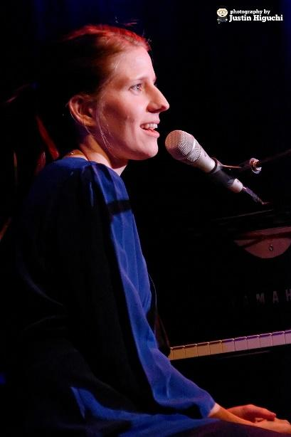
Markéta Irglová – držitelka Oscara (2007) za originální píseň k filmu Once.
Markéta Irglová – Wikipedie (wikipedia.org)
Zvuk a hudba ve filmu spoluvytvářejí celkovou atmosféru, důležitá je nejen hudba, ale také zvuky přírody, města a ticho.

Marketa Irglova 10 10 2014 -1 (15360633030) - Category:Markéta Irglová - Wikimedia Commons
Prostředí ve filmu
Film se odehrává na malém podhorském městě, doba není přesně určena (mluví se o mobilech, tedy nejspíš současnost) a pro samotný příběh není důležitá. Významnější roli hraje příroda a roční období – pozdní podzim, nastupující zima.
Poetické celkové záběry krajiny vytvářejí kontrast k dramatickému příběhu.
Film se natáčel v Říčkách v Orlických horách.

